**DEPARTEMENT DE LA MANCHE**

**COMMUNE DE SAINT JEAN LE THOMAS**

**ARRETE TEMPORAIRE 050 496 25 AT0020**

**REGLEMENTANT TEMPORAIREMENT LA BAIGNADE**

**Site de la plage face au CD 241 (Cale au canon)**

**_________________**

# LE MAIRE DE SAINT-JEAN-LE-THOMAS

Le Maire de Saint-Jean-le-Thomas

VU le code de Santé Publique, notamment les articles L 1332-3 et L 1332-4 ;

VU le Code Général des Collectivités Territoriales et notamment les articles L 2212-3, L 2212-4 ;

CONSIDERANT la sensibilité de cette zone de baignade aux événements pluviométriques intenses ;

CONSIDERANT la nécessité de garantir la protection sanitaire des usagers ;

ARRETE

**Article 1er** : A compter du 14/06/2025 la baignade est temporairement interdite sur le site de la plage face au CD 241 (Cale au Canon), et jusqu’à nouvel ordre ;

**Article 2** : Cette interdiction sera matérialisée par voie d’affichage ;

**Article 3** : La Secrétaire Générale, le Commandant de la Brigade de Gendarmerie et le Garde Municipal sont chargés de l’exécution du présent arrêté ;

**Article 4** : Ampliation du présent arrêté sera transmise à l’ARS.

A Saint-Jean-le-Thomas, le 14/06/2025

 Alain Bachelier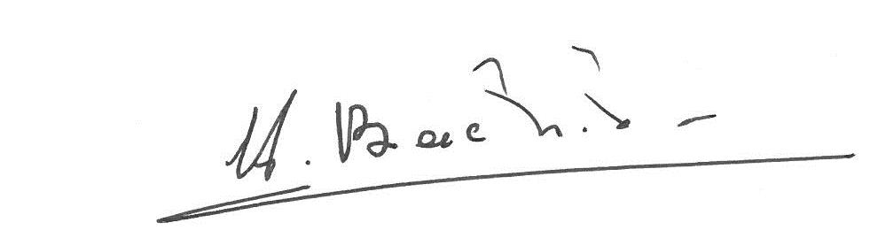

Le Maire